Learning-TCP: A stochastic approach for efficient update in TCP congestion window in ad hoc wireless networks

1. Introduction
-Foco em ad hoc wireless networks (AWNs)
-TCP performa mal em redes wireless, devido à sua agressividade e determinismo na atualização da cwnd.
-Baseia-se no intervalo entre as chegadas de ACK
-Sem feedback explícito
-Redução pró-ativa
-Ad hoc – formada sem uma infraestrutura fixa
-Comunicação Mult-hop, quando dois nós não se conectam ditetamente pelo enlace
-Consideradas restritas por questões de energia(baterias), mas flexíveis em mobilidades, por isso muito empregada em operações militares.
-TCP projetado para wired networks

2. Related work
Bons trabalhos, que deixam a desejar em um ou outro aspecto
Reforça a necessidade de adaptação – aprendizado
5 ações levam a baixo refinamento, mais um problema em RL

3. Overview of learning-TCP
Mais uma vez, RL Estado-→ Ação

Pode seguir um modelo FALA - finite number of actions and each action ou CALA continuous
action-set learning automata (CALA).

Observa os interarrival times (iat), que é Time difference between the arrival times of any two successive TCP Acks of a TCP session.
Network response→ The iat (inter-arrival times) of ACKs
implementa o módulo de aprendizagem à parte

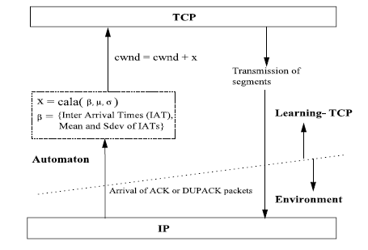

-O objetivo do módulo de aprendizagem é determinar de quantos bytes a cwnd deve ser incrementada.

O módulo de aprendizagem, obtem um histórico de n iat (condição da rede)

4. Design of learning-TCP

-Captura a média e o desvio padrão dos n iats e do k mais recentes k<n.
- Diferença entre contenção e congestionamento. Contenção é quando vários clientes querem disputar uma mídia. Mas a partir daqui, os termos são usados sem distinção

However, even in the case of symmetric
paths, the measured iat values may fluctuate due to transient
congestion or high delays between the traffic bursts (i.e., time
difference between the last ack in the previous burst and the first
ack in the current burst) or MAC level retransmission mechanisms.
Since these fluctuations adversely affect the learning mechanism,
we reduce the effect of these fluctuations by resetting the iat
values that do not fall in the range [mean-sdev, mean+sdev] to the
appropriate bounds, when sdev is high (i.e., sdev > mean
2 ). This
mechanism also reduces the effect of confined acks, which arrive
with a low iat at the time of congestion.

Desconsidera valores obridos por amostras advindas de períodos de congestionamento, quando as medidas começam a explodir!
Another problem is that the meann sharply rises to a high
value and remains over there for a long-lasting congestion in
the network. However, in order to learn the network conditions
better, the proposed learning mechanism requires meann when
there is no congestion in the network.

Introdução da média de segurança, que é atualizada com o valor de menan_{n} quando a razão mean_{k}/mean_{n} (meanRatio) é menor do que 0,75. Esse é um bom parametro para se avaliar congestionamento na rede e pode ser usado no nosso modelo para inferir a quantidade de ocupação no buffer, eliminando a necessidade de se obter essa informação dos roteadores.

As equações são elaboradas de forma a criar um γ que se aproxima de zero quando há congestionamento e de 1 quando não há congestinamento

5. Performance evaluation of learning-TCP
we conducted steady state simulations by discarding packets transmitted in first
50 s of the simulation time and then collected statistics over the
next 600 s. For the short-lived flow studies, without discarding any
packets, we ran the simulations for 600 ssteady state simulations by discarding packets transmitted in first 50 s of the simulation time and then collected statistics over the
next 600 s. For the short-lived flow studies, without discarding any
packets, we ran the simulations for 600 s.

Seria interessante considerar em nossos experimentos, ainda que não for adotado

Os gráficos provam a eficiência do modelo proporcionando crescimento/ decrescimento de acordo com o nível de congestionamento.

The unique feature of Learning-TCP that makes it outperform
all the three protocols is its capability of finer updates in
the congestion window. Unlike the other three protocols, the
increments and decrements in cwnd are not restricted in Learning-
TCP. Learning-TCP increases the cwnd by higher amounts (more
than one MSS) when it perceives the network to be lightly loaded.
That is, when the load in the network is relatively low, μ reaches a
high value and the cwnd is increased by large amounts. However,
when the iat of itacks are high, the updating algorithm decreases
μ. Depending on the congestion level in the network, it can even
increase cwnd by a few bytes.

6. Conclusions

Vocabulário:

Reliance - dependence on or trust in someone or something.

